Descripción de la lógica completa del programa

Falta terminarlo..  
Link para editar: <https://creately.com/diagram/i8j6oxhb1/HllZmm2Y4EkIBl31Yfwo4ZOuhk%3D>

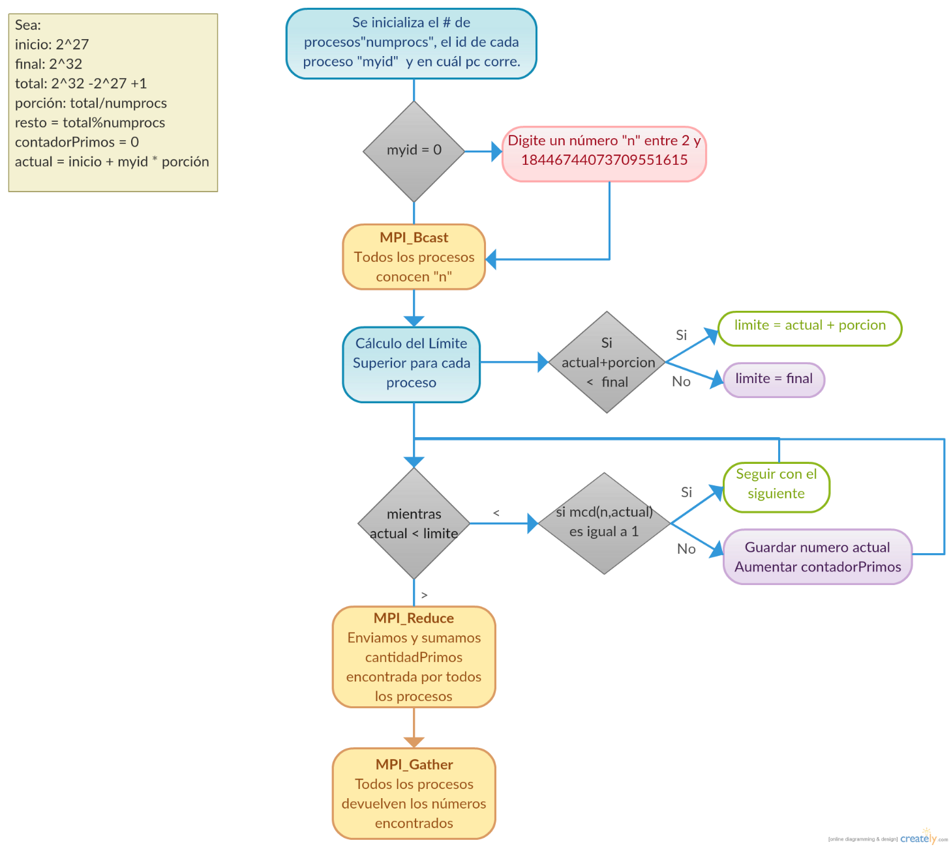

Algoritmo utilizado para la búsqueda de los primos relativos de un número.

Por definición, los números primos entre sí, no tienen otro divisor más que 1. Por esa razón, se utilizó el algoritmo de Euclides para encontrar el máximo común divisor entre dos números A y B, en donde se siguen los siguientes principios:

* Si B es igual a 0, el máximo común divisor es A y el algoritmo termina.
* En otro caso, el máximo común divisor vuelve a realizarse pero esta vez entre B y A%B.

Para nuestros fines, si el máximo común divisor es igual a 1, significa que entre A y B el único en común que puede dividirlos es el 1, siendo así primos relativos.

Algoritmo *mcd*, Calcula el máximo común divisor entre 2 números.

int mcd(int a, int b) {

int part, aux;

part = a%b;

while (part != 0) {

aux = b;

b = part;

part = aux%b;

}

return b;

}

Modo de crear los subrangos

Para definir los subrangos se utiliza el total de números y el número de procesos disponibles. Primero se divide el número total de números posibles a dividir en todos los procesos entre los procesos disponibles.

Al ser posible que la división no sea exacta, se toman el resto de la anterior división y se divide nuevamente entre los procesos existentes.

Problemas no resueltos